|  |  |  |  |  |  |  |  |  |  |  |  |  |
| --- | --- | --- | --- | --- | --- | --- | --- | --- | --- | --- | --- | --- |
| **SORUMLU BİRİM** |  |  |  | **ASALET TASDİKİ İŞLEMLERİ İŞ AKIŞI** | | | | |  |  |  |  |
|  |  |  |  |  |  |  |  |  |  |  |  |  |
|  | [**657 sayılı Devlet**](http://www.mevzuat.gov.tr/MevzuatMetin/1.5.657.pdf) | |  |  |  |  |  |  |  |  |  |  |
|  | [**Memurları**](http://www.mevzuat.gov.tr/MevzuatMetin/1.5.657.pdf) | |  | Aday memurlukta en az 1 en çok 2 | | | |  |  |  |  |  |
|  |  | [**Kanunu**](http://www.mevzuat.gov.tr/MevzuatMetin/1.5.657.pdf) |  |  | yılın tamamlanması |  |  |  |  |  |  |  |
|  | [**Madde 58**](http://www.mevzuat.gov.tr/MevzuatMetin/1.5.657.pdf) | |  |  |  |  |  |  |  |  |  |  |
|  |  |  |  |  |  |  |  |  |  |  |  |  |
| **Fakülte Sekreteri** |  |  |  |  |  |  |  | Aday Memur Staj | | | |  |
|  |  |  | Aday Memur Staj Değerlendirme | | | |  |
| **ve** |  |  |  |  |
|  |  |  | Değerlendirme Formu | | | |  |
|  |  |  | Formu doldurulur ve imzalanır | | | |  |
| **Dekan** |  |  |  |  |  |  |  |  |
|  |  |  |  |  |  |  |  |  |  |  |  |
|  |  |  |  |  |  |  |  |  |  |  |  |  |
|  |  |  | **EVET** | | Personeli kadrosu |  |  | **HAYIR** |  |  |  |  |
|  |  |  |  |  | Yardımcı Hizmetler |  |  |  |  |  |  |  |
|  |  |  |  |  | sınıfında mı? |  |  |  |  |  |  |  |
|  |  |  |  |  |  |  |  |  |  |  |  |  |
|  |  | Terfi Onayı ve Asalet | | | Terfi Onayı |  |  | Personel Daire |  |  | Üst Yazı |  |
| **Personel İşleri Birimi** |  |  | Başkanlığına asalet | |  |  |  |
|  | Tasdik Onayı hazırlanır ve | | | Asalet Tasdik |  |  |  |  |  |
|  |  |  |  | tasdiki teklif edilir |  |  |  |  |
|  |  | Fakülte Sekreterine ve | | | Onayı |  |  |  |  |  |  |
|  |  |  |  |  |  |  |  |  |
|  |  | Dekana onaya sunulur | | |  |  |  |  |  |  |  |  |
|  |  |  |  |  |  |  |  |  | Aday Memur | | |  |
|  |  |  |  |  |  |  |  |  |  |
|  |  |  |  |  |  |  |  |  | Staj | | |  |
|  |  |  |  |  |  |  |  |  | Değerlendirme | | |  |
|  |  |  |  |  |  |  |  |  | Formu | | |  |
|  |  |  |  |  |  |  |  |  |  |  |  |  |
|  |  |  |  |  |  |  | | | | |  |  |
|  |  |  |  |  |  | Terfi Onayı ve Asalet Tasdik | | | | |  |  |
| **Personel Daire** |  |  |  |  |  | Onayı hazırlanır ve ilgili birime | | | | |  |  |
| **Başkanlığı** |  |  |  |  |  |  |  | gönderilir |  |  |  |  |
|  |  |  |  |  |  |  |  |  |  |  |  |  |

|  |  |  |  |  |
| --- | --- | --- | --- | --- |
|  | **EVET** | Belgelerde | **HAYIR** |  |
|  |  | hata/düzeltme var mı? |  |  |
| **Fakülte Sekreteri** |  |  |  |  |
| **ve** | Belgeler, düzeltmenin |  |  |  |
| **Dekan** |  | Belgeler onaylanır |  |
|  | yapılması için Personel |  |  |  |
|  | İşleri Birimine iade edilir |  |  |  |
|  |  |  |  |  |

|  |  |  |  |  |  |
| --- | --- | --- | --- | --- | --- |
|  | Üst Yazı | |  | Onaylı belgeler Personel Daire |  |
| Düzeltme yapılır |  |  |
|  |  |  | Başkanlığına gönderilir |  |
|  |  |  |  |  |  |
|  |  |  |  |  |  |
|  |  |  |  |  |  |

|  |  |  |  |
| --- | --- | --- | --- |
| **Personel İşleri Birimi** | 1- Aday Memur Staj |  |  |
|  | Değerlendirme Formu |  |  |
|  | 2- Terfi Onayı | **1** |  |
|  | 3- Asalet Tasdik Onayı |  |
|  |  |  |

1 / 2

|  |  |
| --- | --- |
| **SORUMLU BİRİM** | **ASALET TASDİKİ İŞLEMLERİ İŞ AKIŞI** |

**1**

|  |  |
| --- | --- |
|  | Terfi, HİTAP'a işlenir; terfi |
| **Personel İşleri Birimi** | listesi güncellenir |
|  |  |

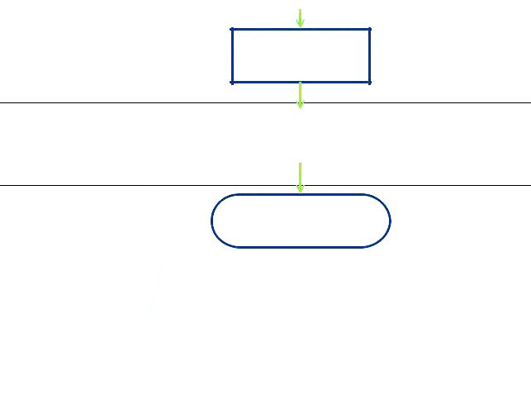

Terfi Onayı, Tahakkuk Birimine

verilir

|  |  |  |
| --- | --- | --- |
| **Tahakkuk Birimi** | Terfi bilgisi, KBS'ye işlenir |  |
|  |  |
|  |  |  |

Belgeler dosyalanır



2 / 2